Nu är det äntligen dags för premiär!

Vi hoppas att planen på IP är spelklar tills första hemmamatchen.
Vid varje match behövs 3 vuxna, två som är ansvariga för kiosk- och en som är matchvärd.

Då lagen inte kommer vara fasta denna säsong kan det vara att ni blir placerad på en match som er grabb inte kommer spela. Om den tilldelade tiden inte passar så får ni själva byta med någon annan. Vissa är uppsatta vid 2 tillfällen för att få ihop det. Jag försöker göra det så rättvist som möjlig sett över hela året gällande alla aktiviteter vi gör.

Ni får själva komma överens om vem som gör vad. Alla 3 som ska vara behjälpliga vid matchen ska vara på plats samtidigt som grabbarna samlas.
All info för kiosktjänsten finns i kiosken.
För den som är matchvärd gäller nedan och det är superviktigt att vi är noga med att utföra detta på ett bra sätt

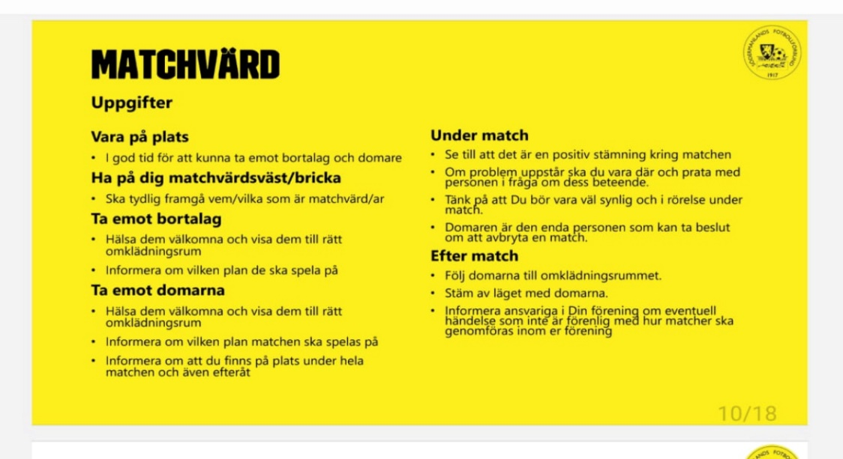
1, Ansvar för att ta emot bortalaget och domare.
2, Visa omklädningsrum till bortalag samt domare om det efterfrågas, detta vet oftast våra tränare innan.
3, Se till att publik och föräldrar är på motsatt långsida av avbytarbänken
4, Vara klädd i matchvärdsväst för att vara synlig. Gå lite fram och tillbaka runt planen.

Vårsäsongens hemmamatcher:

Söndag 5/5 mot KSK | Julian, Milan, Franco
Måndag 6/5 mot Södra FF | Emil, Isak, Benjamin T
Söndag 19/5 mot IFK | Valter Lu, Valter Lö, William
Tisdag 21/5 mot TNIS | Liam, Loah, Vide
Lördag 1/6 mot Ärla | Eddie, Tilias, Benjamin F
Söndag 2/6 mot Jäder | Fabian, Arvid A F, Elias
Onsdag 12/6 mot BKsport | Julian, Milan, Franco
Tisdag 19/6 mot KSK | Valter Lö, Tilias, Liam

